V letošnjem letu smo priča številnim boleznim. Najprej so zbolevali naši otroci, sedaj so v največji nevarnosti starejši ljudje in tudi mlajši s pridruženimi boleznimi. Tu je nekaj priporočil, če se vašim najbližnjim zdravstveno stanje poslabša ali zaplete doma. Kako jim lahko pomagamo?

TEŽAVE Z DIHANJEM
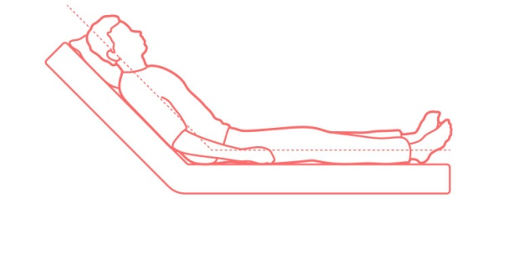
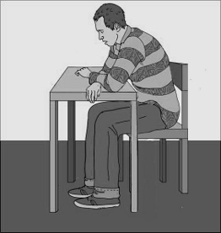
Osebo damo v polsedeč položaj, naslonimo jo nazaj na steno ali dvignemo vzglavje pri postelji oz. oseba sloni naprej npr. na mizi, če ji tako bolj odgovarja. Poskušamo ugotoviti vzrok. Morda gre za poslabšanje astme (dušenje, piskanje v pljučih, stiskanje v prsih, kašelj, izpljunek). Če oseba uporablja zdravila (npr. za astmo, bronhiolitis idr.), ji pomagamo, da pride do njih in jih pravilno vzame. Lahko oseba diha globoko in hitro zaradi duševnega stresa. Taki osebi pomagamo tako, da jo pomirjamo in spodbujamo, da diha počasi v vrečko, s katero pokrijemo celotna usta in nos. Če je težko dihanje nepojasneno ali povezano s prebolevanjem bolezni (virus, pljučnica…), pokličemo zdravnika oz. 112.

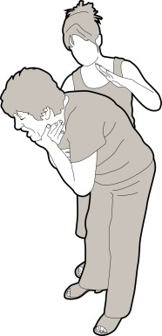
ZAPORA DIHALNE POTI (osebi se zaleti košček hrane ali npr. otroku kakšna igrača, ki jo je imel v ustih)
Dokler oseba kašlja, jo spodbujamo, da se odkašlja, če ne more kašljati, se postavimo na stran prizadetega in ga nagnemo nekoliko naprej – prizadetega varujemo toliko, da ne pade naprej, lahko se z rokami opre na sedišče sedeža. Izvedemo do 5 udarcev z dlanjo med lopaticami – po vsakem udarcu preverimo, če je tujek odstranjen. Če po petem udarcu med lopaticami ne zaleže, izvedemo Heimlichov prijem. Postavimo se za prizadetega, ga nagnemo nekoliko naprej (pri otroku in dojenču sedemo ali pokleknemo in ga nagnemo preko kolena) in sklenemo svoje roke okoli zgornjega dela trebuha – prizadetega varujemo, da ne pade naprej. Stisnemo dlan v pest s palcema proti trebušni steni in jo položimo v predel med popkom in žličko. Izvedemo močan sunek, usmerjen proti sebi in navzgor, ter ga do 5-krat ponovimo – po vsakem sunku preverimo, če je tujek odstranjen. Če po petem sunku tujek ni odstranjen, izmenično nadaljujemo z udarci med lopaticami in Heimlichovim prijemom dokler: tujek ni odstranjen oz. ko prizadeti izgubi zavest, začnemo s temeljnimi postopki oživljanja. Po izvajanju heimlichovega prijema osebo napotimo na pregled k zdravniku oz. ga pokličemo, da ni prišlo do morebitnih notranjih poškodb trebuha
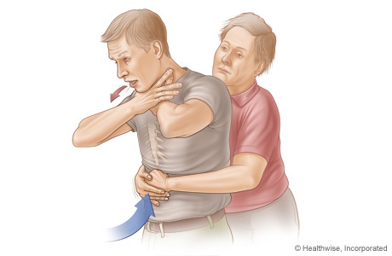

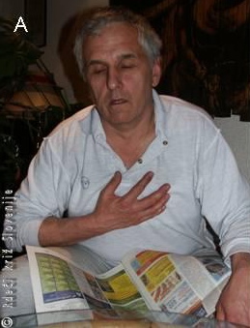
SRČNI INFARKT
Srčni infarkt nastane zaradi krvnega strdka, ki zamaši eno od žil, ki oskrbujejo srce. Srčni mišici začne primanjkovati kisika, kar bolnik zazna kot bolečino v prsih. Infarkt hitro prepoznamo, če se človek prime za prsnico. Človek lahko zazna tudi stiskanje v prsih, težko dihanje, bolečina se širi tudi v ramena, roke, vrat, hrbet in trebuh. Včasih je bolečina tako huda, da se človek znoji, postane bled in ga sili na bruhanje.
Človeka damo v polsedeči položaj (kot pri težavah z dihanjem) in mu zrahljamo oblačila. Kličemo na 112. Po posvetu z zdravnikom damo osebi Aspirin (500 mg). Pripravimo morebitno dokumentacijo, osebo nadzorujemo in v primeru nezavesti položaj za nezavestnega ali izvedemo temeljne postopke oživljanja, če oseba preneha dihati. Človek s tako bolečino ne sme voziti, prav tako ni priporočljivo, da ga vozijo svojci.

MOŽGANSKA KAP
Do možganske kapi pride zaradi zamašene ali počene žile v možganih. Prepoznamo jo po naslednjih znakih: hud, nenaden glavobol, ohromelost polovice telesa, motnje govora, vida, težave pri požiranju sline, omotičnost, zmedenost ali motne zavesti. V pomoč pri prepoznavi je kratica GROM:

G – govor – ne govori jasno in razumljivo, postavimo ji kakršnokoli vprašanje
R – roka – ne more dvigniti roke in jo zadržati, naročimo naj dvigne in zadrži obe roki
O – obraz – oseba se ne more nasmejati ali pa ima povešen ustni kot
M – minuta – če opazite katerega od zgornjih znakov, TAKOJ POKLIČITE 112 in si zapomnite uro, kdaj so nastali znaki! Pomembno je, da pride taka oseba čimprej do terapije, ki je v kratkem času po kapi precej bolj uspešna (znotraj 2-3 ure).
Osebo damo v ležeč položaj, ne sme jesti in piti ter pripravimo morebitno dokumentacijo za reševalce.

TPO ALI STABILNI BOČNI POLOŽAJ
Kadar najdemo osebo, ki leži ali se zgrudi ob nas, delujemo po kratici VODDO.
V – varnost – Najprej poskrbimo za svojo varnost (odstranimo ostre predmete, električne kable, pohištvo, pazimo na mokra tla idr) ter uporabimo zaščitne rokavice. Nato poskrbimo za varnost poškodovanca.
O – odzivnost – Osebo ogovorimo (pokličemo po imenu, vprašamo, če nas sliši itn.). Če se oseba ne odziva, jo primemo za ramena in rahlo stresemo.
D – dihalna pot – Če se oseba še vedno ne odziva, se z eno roko dotaknemo čela, s kazalcem in sredincem druge roke pa trdega dela brade in zvrnemo glavo nazaj. S palcem roke, ki je na bradi, odpremo usta in odstranimo morebitno protezo, tujke, žvečilni gumi idr.
D – dihanje - V takem položaju kot smo prej sprostili dihalno pot se sklonimo k ustom prizadete osebe. Pogled usmerimo v prsni koš, gledamo če se dviguje in spušča. Hkrati poslušamo in čutimo sapo. To delamo 10 sekund. Ugotovimo ali oseba diha ali ne diha. Če oseba v tem času le enkrat ali parkrat nenormalno vdihne, smatramo da ne diha. Če diha normalno, naredi odrasel človek 12-18 vdihov na minuto.
O – obveščanje – Pokličemo pomoč drugih ljudi v bližini in številko 112.

Osebo, ki DIHA, damo v stabilni bočni položaj, pokličemo 112 in nadzorujemo dihanje. Postopek si lahko ogledaš na tej povezavi.
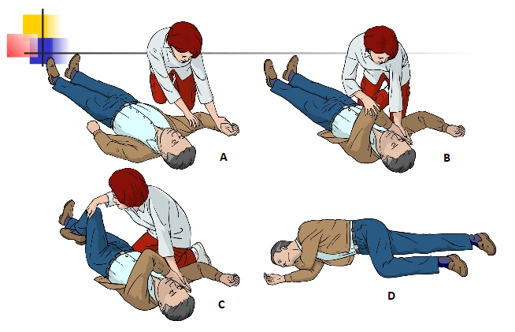
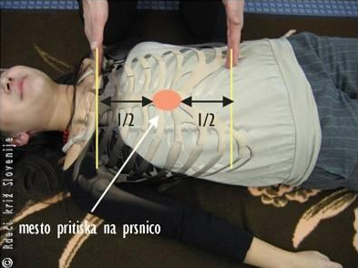
Če oseba NE DIHA, najbližji osebi naročiš, da kliče 112 in prinese AED (če si sam, kličeš 112) ter začneš s temeljnimi postopki oživljanja (TPO). Osebo slečeš, da vidiš gol prsni koš, poiščeš sredino prsnega koša in začnes s 30 stiski prsnega koša v globini 5-6 cm in s hitrostjo 100 stiskov/minuto. Nato zvrnemo glavo nazaj, da sprostimo dihalno pot, stisnemo nosnici, s svojimi usti objamemo poškodovančeva preko zaščitne folije in vpihnemo (1 s), nato se za sekundo umaknemo ter spustimo nosnici in vpih ponovimo. Nato nadaljujemo s postopki oživljanja v razmerju 30 stiskov 2 vpiha, do prihoda reševalcev oz. dokler oseba ne zadiha. AED namestimo takoj, ko ga dobimo. Vsa navodila slišimo po AED-ju. Postopek si lahko ogledate na tej povezavi.
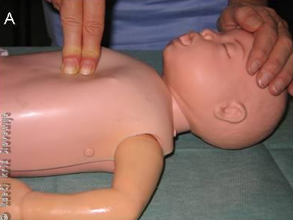
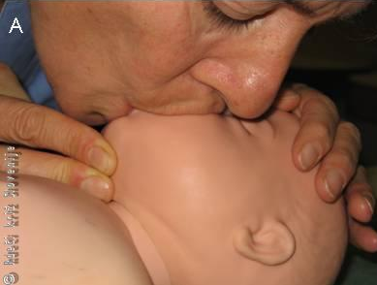
Če oživljamo otroka, dojenčka ali utopljenca, začnemo postopek s 5 vpihi, nato preverimo, če se oseba premika, diha, kašlja. Če ne diha, nadaljujemo s stiski prsnega koša in dajanjem vpihov v razmerju 30:2. Dojenčka oživljamo z 2 prstoma, otroka pa z eno roko.

